О внесении изменения в постановление акимата Кызылординской области от 9 июня 2015 года № 33 "Об утверждении регламентов государственных услуг"
Утративший силу
Постановление акимата Кызылординской области от 29 февраля 2016 года № 365. Зарегистрировано Департаментом юстиции Кызылординской области 01 апреля 2016 года № 5429. Утратило силу постановлением акимата Кызылординской области от 6 февраля 2020 года № 163
Сноска. Утратило силу постановлением акимата Кызылординской области от 06.02.2020 № 163 (вводится в действие по истечении десяти календарных дней после дня первого официального опубликования).
В соответствии с Законом Республики Казахстан от 23 января 2001 года "О местном государственном управлении и самоуправлении в Республике Казахстан" и Законом Республики Казахстан от 15 апреля 2013 года "О государственных услугах" акимат Кызылординской области ПОСТАНОВЛЯЕТ:
1. Внести в постановление акимата Кызылординской области от 9 июня 2015 года № 33 "Об утверждении регламентов государственных услуг" (зарегистрировано в Реестре государственной регистрации нормативных правовых актов за номером 5064, опубликовано 28 июля 2015 года в газетах "Кызылординские вести" и "Сыр бойы") следующее изменение:
регламент государственной услуги "Постановка на очередь детей дошкольного возраста (до 7 лет) для направления в детские дошкольные организации", утвержденный указанным постановлением, изложить в новой редакции согласно приложению к настоящему постановлению.
2. Контроль за исполнением настоящего постановления возложить на заместителя акима Кызылординской области Кенжеханулы Р.
3. Настоящее постановление вводится в действие по истечении десяти календарных дней после дня первого официального опубликования.
Аким Кызылординской области | К. Кушербаев
Приложение
к постановлению акимата Кызылординской области от "29" февраля 2016 года № 365
Утвержден постановлением
акимата Кызылординской области
от 9 июня 2015 года № 33
Регламент государственной услуги "Постановка на очередь детей дошкольного возраста (до 7 лет) для направления в детские дошкольные организации"
1. Общие положения
1. Наименование услугодателя: отделы образования района, города областного значения, акимы поселка, села, сельского округа (далее - услугодатель).
Прием заявлений и выдача результатов оказания государственной услуги осуществляются через:
1) услугодателя;
2) некоммерческое акционерное общество "Государственная корпорация "Правительство для граждан" (далее – Государственная корпорация);
3) веб-портал "электронного правительства" www.egov.kz (далее - портал).
2. Форма оказания государственной услуги - электронная (полностью автоматизированная) и (или) бумажная.
3. Результат оказания государственной услуги - выдача направления в детскую дошкольную организацию (далее - направление) по форме согласно приложению 1 к стандарту государственной услуги "Постановка на очередь детей дошкольного возраста (до 7 лет) для направления в детские дошкольные организации", утвержденного приказом Министра образования и науки Республики Казахстан от 21 января 2016 года № 58 "Об утверждении стандартов государственных услуг, оказываемых местными исполнительными органами в сфере дошкольного воспитания и обучения" (зарегистрирован в Реестре государственной регистрации нормативных правовых актов за № ) (далее - стандарт), в случае отсутствия мест в дошкольной организации, уведомление о постановке на очередь с указанием номера очередности (далее - уведомление).
4. Форма предоставления результата оказания государственной услуги - электронная и (или) бумажная.
На портале результат оказания государственной услуги направляется в "личный кабинет" услугополучателя в форме электронного документа, подписанного электронной цифровой подписью (далее – ЭЦП) уполномоченного лица услугодателя.
В случае обращения услугополучателя за результатом оказания государственной услуги на бумажном носителе результат оказания государственной услуги оформляется в электронной форме, распечатывается, заверяется печатью и подписью уполномоченного лица услугодателя.
2. Описание порядка действий структурных подразделений (работников) услугодателя в процессе оказания государственной услуги
5. Основание для начала процедуры (действия) по оказанию государственной услуги: предоставление услугополучателем (либо уполномоченным представителем услугополучателя по доверенности) (далее – его представитель) услугодателю либо в Государственную корпорацию заявления согласно приложению 2 к стандарту либо направление запроса в форме электронного документа через портал.
6. Содержание каждой процедуры (действия), входящей в состав процесса оказания государственной услуги, длительность их выполнения:
1) услугополучатель либо его представитель предоставляет услугодателю документы согласно пункту 9 стандарта;
2) исполнитель услугодателя посредством своего ЭЦП регистрирует данные услугополучателя на портале, распечатывает и выдает услугополучателю либо его представителю направление либо уведомление (не более тридцати минут).
Описание результата процедуры (действия) по оказанию государственной услуги, который служит основанием для начала выполнения следующей процедуры (действия) (с указанием результата процедуры (действия) и порядка его передачи в другое структурное подразделение) приведено в приложении 1 к настоящему регламенту.
3. Описание порядка взаимодействия структурных подразделений (работников) услугодателя и иных организаций в процессе оказания государственной услуги
7. Перечень структурных подразделений (работников) услугодателя и иных организаций, которые участвуют в процессе оказания государственной услуги:
1) исполнитель услугодателя;
2) работник Государственной корпорации.
8. Описание последовательности процедур (действий) между структурными подразделениями (работниками) с указанием длительности каждой процедуры (действия) приведено в приложении 3 к настоящему регламенту.
9. Подробное описание последовательности процедур (действий), взаимодействий структурных подразделений (работников) услугодателя в процессе оказания государственной услуги, а также описание порядка взаимодействия с другими услугодателями и (или) Государственной корпорацией в процессе оказания государственной услуги отражено в справочнике бизнес-процессов оказания государственной услуги согласно приложению 5 к настоящему регламенту.
Справочник бизнес-процессов оказания государственной услуги размещается на официальных интернет-ресурсах государственного учреждения "Управление образования Кызылординской области", акимата Кызылординской области, акиматов районов и города Кызылорды.
4. Описание порядка взаимодействия с Государственной корпорацией и (или) иными услугодателями, а также порядка использования информационных систем в процессе оказания государственной услуги
10. Описание порядка обращения в Государственную корпорацию и (или) к услугодателям, длительность обработки запроса услугополучателя, а также описание процесса получения результата оказания государственной услуги через Государственной корпорацию, его длительность:
1) услугополучатель либо его представитель предоставляет в Государственную корпорцию следующие документы согласно пункту 9 стандарта:
заявление по форме согласно приложению 2 к стандарту;
свидетельство о рождении ребенка (требуется для идентификации личности);
документ, удостоверяющий личность услугополучателя (одного из родителей или законных представителей (требуется для идентификации личности);
документ, потверждающий право на получение первоочередного места в дошкольную организацию (при наличии);
сведения о документах, удостоверяющих личность, свидетельстве о рождении ребенка, сведения, потверждающие право на получение первоочередного места в дошкольную организацию, работник Государственной корпорации получает из соответствующих государственных информационных систем через шлюз "электронного правительства";
работник Государственной корпорации получает согласие на использование сведений, составляющих охраняемую законом тайну, содержащихся в информационных системах, при оказании государственных услуг, если иное не предусмотрено законами Республики Казахстан;
2) работник Государственной корпорации посредством своего ЭЦП регистрирует данные услугополучателя на портале, распечатывает и выдает услугополучателю либо его представителю направление либо уведомление (не более тридцати минут);
в случае предоставления услугополучателем либо его представителем неполного пакета документов согласно пункту 9 стандарта, сотрудник Государственной корпорации отказывает в приеме заявления и выдает расписку об отказе в приеме документов по форме согласно приложению 3 к стандарту.
Описание результата процедуры (действия) по оказанию государственной услуги, который служит основанием для начала выполнения следующей процедуры (действия) (с указанием результата процедуры (действия) и порядка его передачи в другое структурное подразделение) приведено в приложении 2 к настоящему регламенту.
11. Описание порядка обращения и последовательности процедур (действий) услугодателя и услугополучателя при оказании услуги через портал:
1) услугополучатель осуществляет регистрацию на портале с помощью индивидуального идентификационного номера (далее - ИИН) и пароля ;
2) услугодатель вводит ИИН и пароль (процесс авторизации) на портале для получения электронной государственной услуги;
3) после введения ИИН и пароля на портале производится проверка подлинности данных о регистрированном услугополучателе через ИИН и пароль;
4) услугополучатель выбирает услугу "Постановка на очередь детей дошкольного возраста (до 7 лет) для направления в детские дошкольные организации", в это время на экран выводится форма электронного запроса для оказания услуги и услугополучатель заполняет данную форму (ввод данных) с учетом ее структуры и форматных требований;
5) услугополучатель подписывает посредством своего ЭЦП заполненную форму запроса на оказание электронной государственной услуги;
6) на портале производится проверка соответствия идентификационных данных (между ИИН, указанным в запросе и ИИН, указанным в регистрационном свидетельстве ЭЦП), срока действия регистрационного свидетельства ЭЦП и отсутствия в списке отозванных (аннулированных) регистрационных свидетельств);
7) электронный документ (запрос услугополучателя), подписанный ЭЦП, направляется через "шлюз электронного правительства" / "региональный шлюз электронного правительства" в Электронный реестр по постановке детей на очередь;
8) формируется ответ результата оказания государственной услуги (направление) либо уведомление. Формируется электронный документ и передается в "личный кабинет" услугополучателя либо его представителя на портале.
Диаграмма функционального взаимодействия информационных систем, задействованных в оказании государственной услуги, в графической форме, приведена в приложении 4 к настоящему регламенту.
Приложение 1
к регламенту государственной услуги
"Постановка на очередь детей дошкольного возраста (до 7 лет)
для направления в детские дошкольные организации"
Описание результата процедуры (действия) по оказанию государственной услуги, который служит основанием для начала выполнения следующей процедуры (действия) (с указанием результата процедуры (действия) и порядка его передачи в другое структурное подразделение)
При обращении услугополучателя либо его представителя к услугодателю:
1 | Номер процедуры (действия) | 1
2 | Наименование структурных подразделений | Исполнитель услугодателя
3 | Наименование процедур (действий) и их описание | посредством своего ЭЦП регистрирует  данные услугополучателя на портале
4 | Результат процедуры (действия) по оказанию государственной услуги, который служит основанием для начала выполнения следующей процедуры (действия) | распечатывает и выдает направление либо уведомление услугополучателю либо его представителю
5 | Срок исполнения | не более 30 минут
Приложение 2
к регламенту государственной услуги
"Постановка на очередь детей дошкольного возраста (до 7 лет)
для направления в детские дошкольные организации"
Описание результата процедуры (действия) по оказанию государственной услуги, который служит основанием для начала выполнения следующей процедуры (действия) (с указанием результата процедуры (действия) и порядка его передачи в другое структурное подразделение)
При обращении услугополучателя либо его представителя в Государственную корпорацию:
1 | Номер процедуры (действия) | 1
2 | Наименование структурных подразделений | Работник Государственной корпорации
3 | Наименование процедур (действий) и их описание | посредством своего ЭЦП регистрирует данные услугополучателя на портале либо выдает расписку об отказе в приеме документов
4 | Результат процедуры (действия) по оказанию государственной услуги, который служит основанием для начала выполнения следующей процедуры (действия) | распечатывает и выдает направление либо уведомление услугополучателю либо его представителю
5 | Срок исполнения | не более 30 минут
Приложение 3
к регламенту государственной услуги
"Постановка на очередь детей дошкольного возраста (до 7 лет)
для направления в детские дошкольные организации"
Описание последовательности процедур (действий) между структурными подразделениями (работниками) с указанием длительности каждой процедуры (действия)
При обращении услугополучателя либо его представителя к услугодателю:

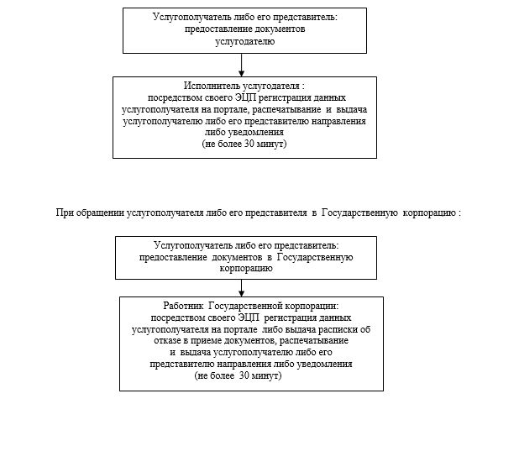

Приложение 4
к регламенту государственной услуги
"Постановка на очередь детей дошкольного возраста (до 7 лет)
для направления в детские дошкольные организации"
Диаграмма функционального взаимодействия информацинных систем, задействованных в оказании государственной услуги, в графической форме

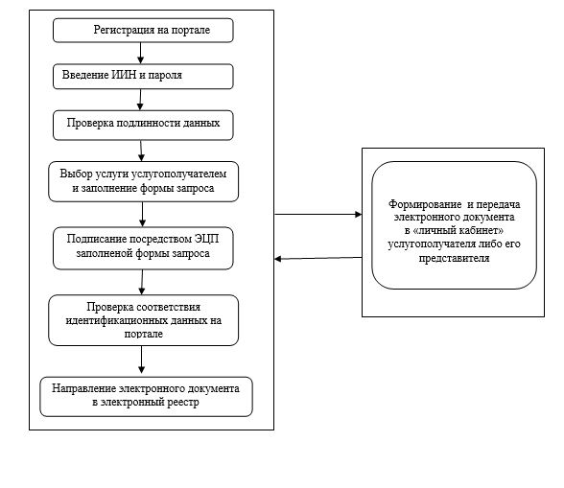

Приложение 5
к регламенту государственной услуги
"Постановка на очередь детей дошкольного возраста (до 7 лет)
для направления в детские дошкольные организации"
Справочник бизнес-процессов оказания государственной услуги "Постановка на очередь детей дошкольного возраста (до 7 лет) для направления в детские дошкольные организации"
При обращении услугополучателя либо его представителя к услугодателю:

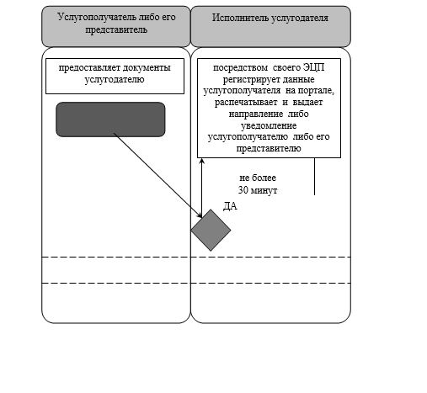

При обращении услугополучателя либо его представителя в Государственную корпорацию :

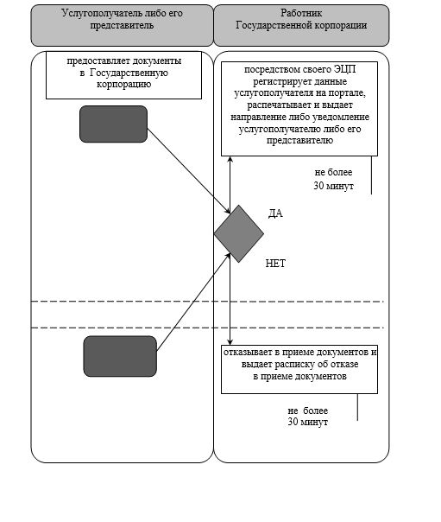

Условные обозначения

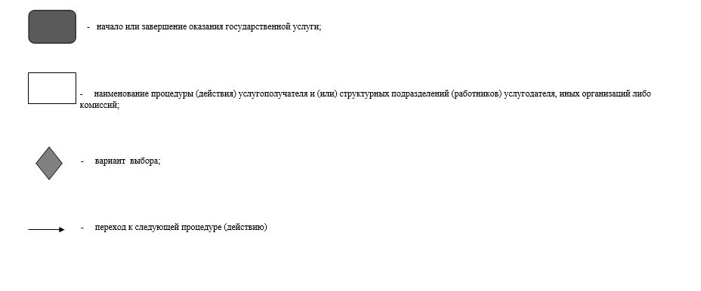

© 2012. РГП на ПХВ «Институт законодательства и правовой информации Республики Казахстан» Министерства юстиции Республики Казахстан

